《编译原理》实验报告
实验序号：5 实验项目：规范LR与LALR语法分析
学 号 | 1910705127 | 姓 名 | 宋宇昕 | 专业、班级 |  | 19软件1班
实验地点 | 精工楼 | 指导教师 | 陈思 | 实验时间 |  | 10.30
- 实验目的
- 理解LR(1)项目集与LR(0)项目集的区别；
- 掌握LR(1)项目集规范族的构造方法；
- 掌握规范LR分析表的构造方法；
- 理解规范LR与LALR分析表构造方法的区别。
二、实验环境
建议使用Visual C++ 6.0；windows系列操作系统。
三、实验内容与要求
1、输入文法，输出规范LR的LR(1)项目集规范族以及对应的规范LR分析表；
2、输入文法，输出LALR的LR(1)项目集规范族以及对应的LALR分析表。

四、实验过程与结果
1、算法的主要原理
CLOSURE(I)的构造
CLOSURE(I)表示和I中项目可以识别同样活前缀的所有项目的集合。它可以由以下方法得到：
⑴ I中的所有项目都属于CLOSURE(I)；
⑵ 若项目[A→α·Bβ,a]属于CLOSURE(I)，B→ξ是一个产生式，那么，对于FIRST（βa）中的每一个终结符b，如果[B→·ξ，b]原来不在CLOSURE(I)中，则把它加进去；
⑶ 重复执行步骤⑵，直到CLOSURE(I)不再增大为止。
GO(I,X)的构造
GO(I,X) = CLOSURE(J)
其中 J={任何形如[A→αX·β,a]的项目|[A→α·Xβ,a]属于I}
FIRST集合的构造
在这个程序中使用的是FIRST（βa），这基于每一个非终结符的FIRST集合（终结符的FIRST就是它本身）。所以需要对每一个非终结符构造其FIRST集合。方法如下：
连续使用下面的规则，直到每个集合FIRST不再增大为止。
⑴ 若X属于VT，则FIRST（X）= {X}。
⑵ 若X属于VN，且有产生式X→a…，则把a加入到FIRST（X）中；若X→ε也是一条产生式，则把ε也加入到FIRST（X）中。
⑶ 若X→Y…是一个产生式且Y属于VN，则把FIRST（Y）中的所有非ε元素都加入到FIRST（X）中；若X→Y1Y2…Yk是一个产生式，Y1，…,Yｉ－１都是非终结符，而且，对于任何j,１<= j <= i-1，FIRST(YJ)都含有ε（即Y1…Yｉ－１=>ε）,则把FIRST(Yi)中的所有非ε元素都加入到FIRST(X)中；特别的，若所有的FIRST(YJ)都含有ε,j=1,2,3...k,则把ε加入到FIRST(X)中。
LR（1）分析表的构造
在实现GO(I,X)时，记录下状态的转化。得到分析表中的移进部分。然后，再扫描所有的项目集，找到其中包含归约项目的那些项目集，根据其中的项目，得到分析表中那些归约的部分。

2、算法流程与设计思路（建议画图说明）
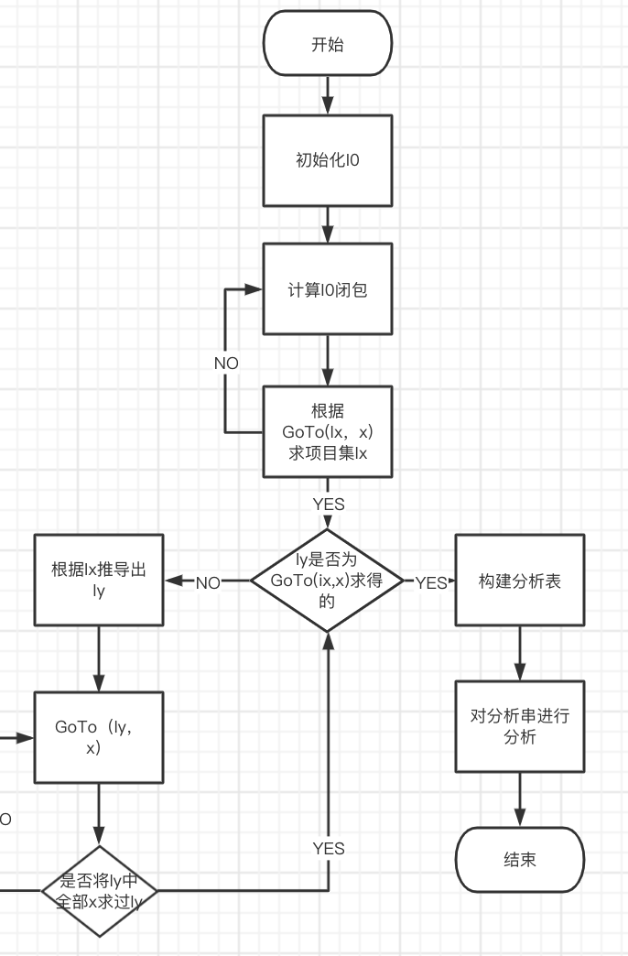

- 实验结果与分析（至少给出3组测试的截图，包括正确的输入与错误的输入示例，并给出结果正确性的验证说明）
A.
输入数据：
S->CC
C->cC
C->d
结果：
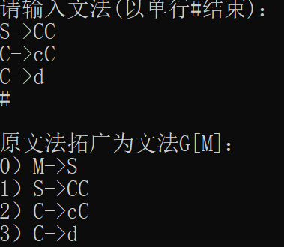
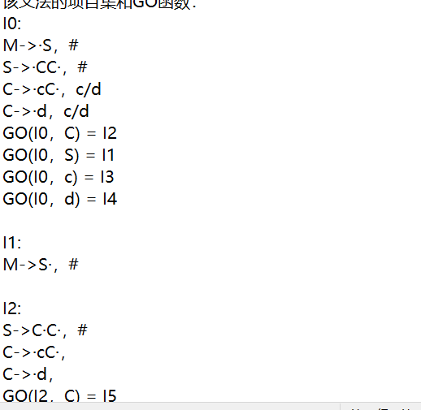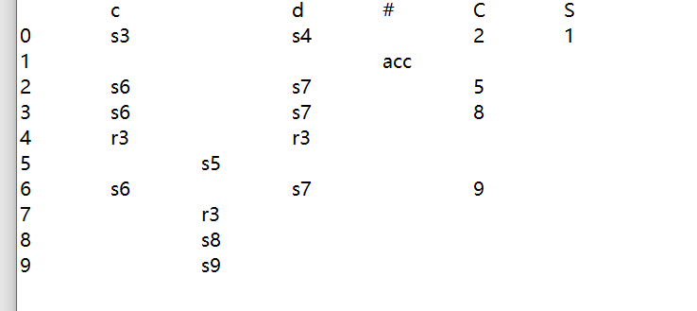
B.
输入数据：
S->BB
B-bB|a
结果：
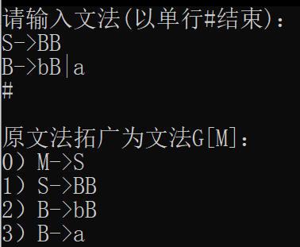
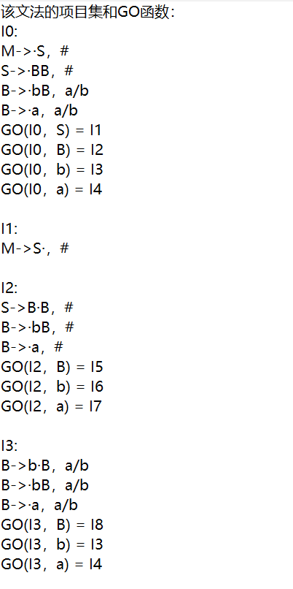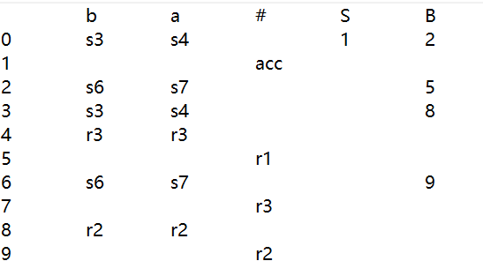
- 实验过程遇到的问题及解决方法（罗列2个以上遇到的问题）
完全没有思路:
大量的查阅资料，参考别人的实现方法。
六、心得体会

七、教师评语  签名：  日期： |  |  |  |  | 成绩
附源程序及核心代码注释：
#include <iostream>
#include <cstdio>
#include <vector>
#include <string>
#include <string.h>
#include <map>
#include <set>
#include <stack>
#include <queue>
#include <algorithm>
#include <fstream>
using namespace std;

/********************************************************
* *
* 第一部分：词法分析 *
* *
*******************************************************/
// 关键字表置初始值
string Cppkeyword[100] = {"#", "标识符(变量名)", "整数", "实数", "字符常量", "+", "-", "*", "/", "<",
"<=", "==", "!=", ">=", ">", "&", "&&", "||", "=", "(",
")", "[", "]", "{", "}", ":", ";", ",", "@", "!",
"void", "int", "float", "char", "if", "else", "while", "do", "for", "true",
"false", "using", "namespace", "std", "main", "return", "null"};
class word
{
public:
int syn{};
string token;
};
//存储词法分析结果
word lexicalTable[1000];
int lexicalTableLen = 0;
//定位二元式在哪源代码的哪一行
vector<int> whichLine;

// 处理关键词和变量的函数
word letterAnalysis(const string &subCode)
{
word item;
int isKeyword = 0;
for (int i = 30; i <= 46; i++)
{
if (subCode.substr(0, Cppkeyword[i].length()) == Cppkeyword[i])
{
item.syn = i;
isKeyword = 1;
}
}
/* 不用上述for循环的话就得如下一一列举，如果关键词数目较多，就要写很多低级代码
if (subCode.substr(0, 4) == "void")
{
item.syn = 28;
}
else if (subCode.substr(0, 3) == "int")
{
item.syn = 29;
}
else if (subCode.substr(0, 5) == "float")
*/
if (isKeyword == 0)
{
// 如果不是上述关键词，一律视为变量名
for (int i = 0; i <= subCode.length(); ++i)
{ //找到第一个不是数字、字母、下划线的位置
if (!(subCode[i] >= 'a' && subCode[i] <= 'z' || subCode[i] >= 'A' && subCode[i] <= 'Z' || subCode[i] >= '0' && subCode[i] <= '9' || subCode[i] == '_'))
{
item.syn = 1; //1号位存储变量名
Cppkeyword[item.syn] = subCode.substr(0, i);
break;
}
}
}
item.token = Cppkeyword[item.syn];
return item;
}

// 处理数字的函数
word numberAnalysis(string subCode)
{
word item;
for (int i = 0; i <= subCode.length(); ++i)
{
// 截取到第一个非数字和小数点字符
if (!(subCode[i] >= '0' && subCode[i] <= '9' || subCode[i] == '.'))
{
string curNum = subCode.substr(0, i);
if (curNum.find('.') == string::npos) //没读到'.'返回值为很大的数，若读到返回值是第一次出现的下标
item.syn = 2; //2号位存整数
else
item.syn = 3; //3号位存实数

Cppkeyword[item.syn] = curNum;
break;
}
}
item.token = Cppkeyword[item.syn];
return item;
}

// 处理字符常量的函数
word strAnalysis(string subCode)
{ //"hello"<<endl;
word item;
int nextindex = subCode.find_first_of('"', 1); //找到第二个"出现的位置下标
item.syn = 4; //字符常量置为4
Cppkeyword[item.syn] = subCode.substr(0, nextindex + 1);

item.token = Cppkeyword[item.syn];
return item;
}

// 处理字符的函数
word charAnalysis(string subCode)
{
word item;
switch (subCode[0])
{
case '#':
item.syn = 0;
break;
case '+':
item.syn = 5;
break;
case '-':
item.syn = 6;
break;
case '*':
item.syn = 7;
break;
case '/':
item.syn = 8;
break;
case '<':
if (subCode[1] == '=')
{
item.syn = 10;
}
else
{
item.syn = 9;
}
break;
case '=':
if (subCode[1] == '=')
{
item.syn = 11;
}
else
{
item.syn = 18;
}
break;
case '!':
if (subCode[1] == '=')
{
item.syn = 12;
}
else
item.syn = 29;
break;

case '>':
if (subCode[1] == '=')
{
item.syn = 13;
}
else
{
item.syn = 14;
}
break;
case '&':
if (subCode[1] == '&')
{
item.syn = 16;
}
else
{
item.syn = 15;
}
break;
case '|':
if (subCode[1] == '|')
{
item.syn = 17;
}
break;

case '(':
item.syn = 19;
break;
case ')':
item.syn = 20;
break;
case '[':
item.syn = 21;
break;
case ']':
item.syn = 22;
break;
case '{':
item.syn = 23;
break;
case '}':
item.syn = 24;
break;
case ':':
item.syn = 25;
break;
case ';':
item.syn = 26;
break;
case ',':
item.syn = 27;
break;
case '@':
item.syn = 28;
break;
}
item.token = Cppkeyword[item.syn];
return item;
}

// 词法分析
void scanner(const string &code)
{ //if a=1;

for (int i = 0; i < code.length(); ++i)
{
word item;
if (code[i] >= 'a' && code[i] <= 'z' || code[i] >= 'A' && code[i] <= 'Z')
{ // 处理单词,假设句子是 if a=1;进行单词分析后返回“if”,i后移了两位，这点在该函数最后有做处理
item = letterAnalysis(code.substr(i, code.length() - i + 1));
}
else if (code[i] >= '0' and code[i] <= '9')
{ // 处理数字
item = numberAnalysis(code.substr(i, code.length() - i + 1));
}
else if (code[i] == ' ')
{ // 如果是空格，直接跳过
continue;
}
else
{ // 处理特殊符号
item = charAnalysis(code.substr(i, code.length() - i + 1));
}
i += int(item.token.length()) - 1;
lexicalTable[lexicalTableLen++] = item; //词法处理完的结果存入lexicalTable中
cout << "(" << item.syn << "," << item.token << ")" << endl;
}
}
/****************************************************************
* *
* 第二部分、语法分析前的一些准备工作,主要包括: *
* (1) 扫描文法，获取文法中出现的所有的Vn和Vt *
* (2) 将文法中的产生式拆分为左部、右部,其中右部采用vector进行保存 *
* (3) 构造所有Vn和Vt的first集和follow集 *
* *
****************************************************************/
vector<string> grammar; //存储文法
map<string, int> VN2int, VT2int; //VN、VT映射为下标索引
int symbolNum = 0;
map<string, bool> nullable; //各终结符或非终结符是否可空
set<string> first[50]; //存储各Vn和Vt的first集，没错，Vt也构造first集，就是其自身
set<string> follow[50]; //存储各Vn和Vt的follow集，Vt的follow都是空，240~263行取消注释可查看Vt的first和follow集

string getVn(string grammar)
{ //获取文法中的非终结符

if (grammar.substr(0, 2) == "<<")
{ //处理形如"<<exp>>"格式的非终结符
int bracketsDelimiter = grammar.find(">>");
string Vn = grammar.substr(0, bracketsDelimiter + 2);
return Vn;
}
if (grammar[1] == '\'')
{ //带'的非终结符,如 E',T'
return grammar.substr(0, 2);
}
else
{ //不带'的正常非终结符，如E，T
return grammar.substr(0, 1);
}
}

string getVt(string grammar)
{ //获取文法中的终结符
for (int k = 0; k <= 29; k++)
{ //这里应该注意：使用最长匹配。举例：遇到>=会优先匹配>，这并非所要的
if (grammar.substr(0, 2) == Cppkeyword[k])
return grammar.substr(0, 2);
}
for (int k = 0; k <= 29; k++)
{ //使用最长匹配
if (grammar.substr(0, 1) == Cppkeyword[k])
return grammar.substr(0, 1);
}
for (int k = 30; k <= 46; k++)
{ //使用最长匹配
string Vt = grammar.substr(0, Cppkeyword[k].length());
if (Vt == Cppkeyword[k])
{
return Vt;
}
}
//如果运行到这里，说明这个终结符不是关键词表里的，认为小写字母也属于终结符
if (grammar[0] >= 'a' && grammar[0] <= 'z')
{
return grammar.substr(0, 1);
}
}

void readVnAndVt()
{
//扫描一个产生式，识别所有的非终结符和终结符
for (int i = 0; i < grammar.size(); i++)
{
for (int j = 0; j < grammar[i].length(); j++)
{
if (grammar[i][j] == ' ')
{
continue;
}
else if (grammar[i].substr(j, 2) == "<<")
{ //处理形如"<<exp>>"格式的非终结符
int bracketsDelimiter = grammar[i].substr(j, grammar[i].length() - j).find(">>");
string Vn = grammar[i].substr(j, bracketsDelimiter + 2);
if (VN2int[Vn] == 0)
VN2int[Vn] = ++symbolNum;
j = j + Vn.length() - 1;
}
else if (grammar[i][j] >= 'A' && grammar[i][j] <= 'Z')
{ //非终结符一般大写
string Vn = getVn(grammar[i].substr(j, 2));
if (VN2int[Vn] == 0)
VN2int[Vn] = ++symbolNum;
j = j + Vn.length() - 1;
}
else if (grammar[i].substr(j, 2) == "->")
{
j = j + 2 - 1;
}
else
{ //扫描产生式右部的可能的终结符(关键词表)
string Vt = getVt(grammar[i].substr(j, grammar[i].length() - j));
if (VT2int[Vt] == 0)
//该终结符第一次出现,将该终结符映射为下标索引
VT2int[Vt] = ++symbolNum;
j = j + Vt.length() - 1;
}
}
}

cout << "非终结符VN:" << endl;
for (auto it = VN2int.begin(); it != VN2int.end(); it++)
{
cout << "索引下标:" << it->second << "\t名称：" << it->first << endl;
}
cout << "终结符VT:" << endl;
for (auto it = VT2int.begin(); it != VT2int.end(); it++)
{
cout << "索引下标:" << it->second << "\t名称：" << it->first << endl;
}
}

vector<string> splitGrammarIntoYi(string rightGrama)
{ //将产生式的右部(左部->右部拆分)：X->Y1Y2...Yk
vector<string> Y;

for (int j = 0; j < rightGrama.length(); j++)
{
if (rightGrama[j] == ' ')
{
continue;
}
if (rightGrama[j] >= 'A' && rightGrama[j] <= 'Z' || rightGrama.substr(j, 2) == "<<")
{ //非终结符
string Vn = getVn(rightGrama.substr(j, rightGrama.length() - j));
Y.push_back(Vn);
j = j + Vn.length() - 1;
}
else
{ //终结符
string Vt = getVt(rightGrama.substr(j, rightGrama.length() - j));
Y.push_back(Vt);
j = j + Vt.length() - 1;
}
}
return Y;
}

void split(string grama, string &X, vector<string> &Y)
{
int delimiterIndex = grama.find("->");
X = grama.substr(0, delimiterIndex);
//trim()功能，C++不带，只能自己实现，剪除首尾的空格符号
X.erase(0, X.find_first_not_of(" "));
X.erase(X.find_last_not_of(" ") + 1);
string rightGrama = grama.substr(delimiterIndex + 2, grama.length() - delimiterIndex - 2);
Y = splitGrammarIntoYi(rightGrama);
}

bool allNullable(vector<string> Y, int left, int right)
{ //判断 Y[left]...Y[right]是否全可空
if (left >= Y.size() || left > right || right < 0)
return true;
for (int i = left; i <= right; i++)
{
if (nullable[Y[i]] == false)
return false;
}
return true;
}

void getFirstFollowSet()
{
/*计算FIRST、FOLLOW、nullable的算法*/
for (auto it = VT2int.begin(); it != VT2int.end(); it++)
{ //对每一个终结符Z，first[Z]={Z}
string Vt = it->first;
int Vt_index = it->second;
first[Vt_index].insert(Vt);
}
for (int grammarIndex = 0; grammarIndex < grammar.size(); grammarIndex++)
{
//对于每个产生式：X->Y1Y2...Yk
string X;
vector<string> Y;
int delimiterIndex = grammar[grammarIndex].find("->");
X = grammar[grammarIndex].substr(0, delimiterIndex);
X.erase(0, X.find_first_not_of(" "));
X.erase(X.find_last_not_of(" ") + 1); //以"->"为界，分隔产生式
string rightGrama = grammar[grammarIndex].substr(delimiterIndex + 2, grammar[grammarIndex].length() - delimiterIndex - 2); //提取左部产生式
Y = splitGrammarIntoYi(rightGrama);

int k = Y.size();
nullable["null"] = true;
//如果所有Yi都是可空的，则nullable[X]=true
if (allNullable(Y, 0, k - 1))
{
nullable[X] = true;
}

for (int i = 0; i < k; i++)
{
//如果Y0...Y(i-1)都是可空的(言外之意Yi不空),则first[X] = first[X]∪first[Yi] (1)
if (nullable[Y[i]] == false && allNullable(Y, 0, i - 1))
{
if (i <= k - 1)
{
set<string> setX = first[VN2int[X]];
//判断Yi是终结符还是非终结符
set<string> setY = VT2int.count(Y[i]) != 0 ? first[VT2int[Y[i]]] : first[VN2int[Y[i]]];
set_union(setX.begin(), setX.end(), setY.begin(), setY.end(), inserter(setX, setX.begin())); //(1)
first[VN2int[X]] = setX;
}
}
//如果Y(i+1)...Yk都是可空的(言外之意Y0..Y(i-1)都不空)，则follow[Yi] = follow[Yi]∪follow[X] (2)
if (allNullable(Y, i + 1, k - 1))
{
set<string> setX = follow[VN2int[X]];
//判断Yi是终结符还是非终结符
set<string> setY = VT2int.count(Y[i]) ? follow[VT2int[Y[i]]] : follow[VN2int[Y[i]]];
set_union(setX.begin(), setX.end(), setY.begin(), setY.end(), inserter(setY, setY.begin()));
VT2int.count(Y[i]) ? follow[VT2int[Y[i]]] : follow[VN2int[Y[i]]] = setY;
}

for (int j = i + 1; j < k; j++)
{
//如果Y(i+1)...Y(j-1)都是可空的(言外之意Yj不空),则follow[Yi] = follow[Yi]∪first[Yj] (3)
if (nullable[Y[j]] == false && allNullable(Y, i + 1, j - 1))
{
if (j <= k - 1)
{
set<string> setYi = VT2int.count(Y[i]) ? follow[VT2int[Y[i]]] : follow[VN2int[Y[i]]];
set<string> setYj = VT2int.count(Y[j]) ? first[VT2int[Y[j]]] : first[VN2int[Y[j]]];
set_union(setYi.begin(), setYi.end(), setYj.begin(), setYj.end(), inserter(setYi, setYi.begin()));
VT2int.count(Y[i]) ? follow[VT2int[Y[i]]] : follow[VN2int[Y[i]]] = setYi;
}
}
}
}
}
}

void converge()
{ //迭代计算first和follow集，直到收敛
set<string> oldFirst[50];
set<string> oldFollow[50];
int isConverge = 1;
string _vn = getVn(grammar[0]);
//这是一个可以手动修改的地方，很多教材的终止符不一样，这里统一一下，都用#作为终止符
follow[VN2int[_vn]].insert("#");
int times = 1; //经过多少轮才收敛
do
{ //非终结符的first、follow不再变化则收敛
isConverge = 1;
getFirstFollowSet();
//VN的状态
for (auto it = VN2int.begin(); it != VN2int.end(); it++)
{
int vnindex = it->second;
if (oldFirst[vnindex].size() != first[vnindex].size() || oldFollow[vnindex].size() != follow[vnindex].size())
isConverge = 0;
//保存旧状态，以便之后和新状态比较是否变化判断收敛与否
oldFirst[vnindex] = first[vnindex];
oldFollow[vnindex] = follow[vnindex];
}
} while (isConverge != 1);
//输出最终结果
cout << endl;
for (auto it = VN2int.begin(); it != VN2int.end(); it++)
{
int vnindex = it->second;
if (oldFirst[vnindex].size() != first[vnindex].size() || oldFollow[vnindex].size() != follow[vnindex].size())
{
isConverge = 0;
}
//输出状态
cout << it->first << "的first集：\t";
for (auto first_it = first[vnindex].begin(); first_it != first[vnindex].end(); first_it++)
{
cout << *first_it << " ";
}
cout << endl;
cout << it->first << "的follow集：\t";
for (auto follow_it = follow[vnindex].begin(); follow_it != follow[vnindex].end(); follow_it++)
{
cout << *follow_it << " ";
}
cout << endl;
}
}

/****************************************************************
* *
* 第三部分：构造文法的LR1分析表 *
* 关键函数：(1) closure():计算项集的LR1闭包 *
* (2) GOTO():由项集I读入Vn或Vt转向项集J *
* *
****************************************************************/
struct term
{ //LR1项集内部的项
int termType; //移进项目、待约项目、规约项目
string leftPart;
vector<string> rightPart;
int dotPos{-1}; //活前缀在右部的位置,初始化为-1
vector<string> subsequence; //LR1文法才用到的后继符,随便初始化一个字符串
bool operator==(const term &b) const
{
if (leftPart == b.leftPart && rightPart == b.rightPart && dotPos == b.dotPos)
{
if (subsequence == b.subsequence)
return true;
}
return false;
}
};
const int maxN = 4000; //预定最大有maxN个状态，不够再加，但最好不要超过10000，不然可能会发生未知错误
vector<term> statusSet[maxN]; //项集
int globalStatusNum = 1; //项集编号
int actionTable[maxN][50]; //action表，行表示状态，列表示终结符。这里预定最多50个终结符，应该够用了
int gotoTable[maxN][50]; //goto表，行表示状态，列表示非终结符

void initGrammar()
{

grammar.push_back("S'->S");
grammar.push_back("S->CC");
grammar.push_back("C->cC");
grammar.push_back("C->d");
}

//该函数作用:项集I读入Vn或Vt可能会生成新的项集J，但也有可能指向已有项集，该函数就是判断是否指向已有项集
int mergeSet()
{
int flag = -1; //假定不可以进行合并
for (int i = 0; i < globalStatusNum - 1; i++)
{
if (statusSet[globalStatusNum - 1].size() != statusSet[i].size())
continue;
flag = i; //可以和状态集i合并
for (int j = 0; j < statusSet[globalStatusNum - 1].size(); j++)
{
if (!(statusSet[i][j] == statusSet[globalStatusNum - 1][j]))
{
flag = -1;
}
}
if (flag != -1) //第一次遇到可以合并的集合就结束，不然等到后面会遇到项目数相等但状态集不同的情况
return flag;
}
return -1;
}

void initI0()
{
term firstTerm;
string X;
vector<string> Y;
split(grammar[0], X, Y);
if (firstTerm.dotPos == -1) //如果没有活前缀"·"
firstTerm.dotPos = 0; //就添加活前缀
firstTerm.leftPart = X;
firstTerm.rightPart = Y;
firstTerm.subsequence.push_back("#");
statusSet[0].push_back(firstTerm);
}

//相对于LR0和SLR，LR1在closure这个函数中有大改动，几乎是重写
void closure(int statusNum)
{ //计算LR1文法的项集闭包
queue<term> termQueue;
for (int i = 0; i < statusSet[statusNum].size(); i++)
termQueue.push(statusSet[statusNum][i]);
while (!termQueue.empty())
{ //对项集I中每个项[A->a·B beta,alpha]
term curTerm = termQueue.front();
if (curTerm.dotPos == curTerm.rightPart.size()) //如果是规约项，跳过并弹出该项
{
termQueue.pop();
continue;
}
string B = curTerm.rightPart[curTerm.dotPos];
for (int j = 0; j < grammar.size(); j++)
{ //对增广文法G'中的每个产生式B->gamma
if (B != getVn(grammar[j].substr(0, grammar[j].length())))
continue;
//将[B->·gamma,b]加入集合I中，其中b是FIRST[beta alpha]中的终结符
term newTerm;
newTerm.dotPos = 0;
split(grammar[j], newTerm.leftPart, newTerm.rightPart);
//warning:好像没考虑B->null的情况，还是说已经考虑了(null看成终结符)
if (VT2int.count(newTerm.rightPart[0]) != 0) //B->·bA，移进项目
newTerm.termType = 2;
else if (VN2int.count(newTerm.rightPart[0]) != 0) //B->b·A,待约项目
newTerm.termType = 3;
//找b
string beta;
vector<string> b;
if (curTerm.dotPos == curTerm.rightPart.size() - 1)
{ //如果beta不存在，b即alpha
b = curTerm.subsequence;
}
else if (VT2int.count(curTerm.rightPart[curTerm.dotPos + 1]) != 0)
{ //如果beta存在，b为first(beta)。特例：beta为终结符时，b就是beta
b.push_back(curTerm.rightPart[curTerm.dotPos + 1]);
}
else
{ //遍历first(beta)中的终结符b
beta = curTerm.rightPart[curTerm.dotPos + 1];
for (auto it = first[VN2int[beta]].begin(); it != first[VN2int[beta]].end(); it++)
{
b.push_back(*it);
}
}
newTerm.subsequence = b;
//只有闭包生成的新项B->gamma,不在集合I中才加入；在集合I中的只要相应的增加后继符
int newTermFlag = -1; //先假设不在集合I中
for (int k = 0; k < statusSet[statusNum].size(); k++)
{
if (newTerm.leftPart == statusSet[statusNum][k].leftPart && newTerm.rightPart == statusSet[statusNum][k].rightPart && newTerm.dotPos == statusSet[statusNum][k].dotPos)
newTermFlag = k;
}
if (newTermFlag == -1)
{ //不在集合I中就加入
termQueue.push(newTerm);
statusSet[statusNum].push_back(newTerm);
}
else
{ //如果新项B->gamma在集合I中，就新增其后继符(如果有新后继符的话)
map<string, int> subsequenceMap;
for (int m = 0; m < statusSet[statusNum][newTermFlag].subsequence.size(); m++)
{
subsequenceMap[statusSet[statusNum][newTermFlag].subsequence[m]]++;
}
for (int m = 0; m < newTerm.subsequence.size(); m++)
{
if (subsequenceMap[newTerm.subsequence[m]] == 0)
statusSet[statusNum][newTermFlag].subsequence.push_back(newTerm.subsequence[m]);
}
}
}
termQueue.pop();
}
}

//GOTO函数无须变动，不管是LR0,SLR,LR1分析，都是从集合I读入一个符号经过闭包运算得到集合J。goto函数内部调用了closure()。
int GOTO(int statusNum, string symbol)
{ //由状态集statusNum读入一个符号symbol(vn或vt)，返回转移后的项集编号
int size = statusSet[statusNum].size();
for (int i = 0; i < size; i++)
{
vector<string> right = statusSet[statusNum][i].rightPart;
int dotPos = statusSet[statusNum][i].dotPos;
//symbol是vn或者vt都可
if (dotPos < right.size() && symbol == right[dotPos])
{
term tmpTerm = statusSet[statusNum][i];
tmpTerm.dotPos = tmpTerm.dotPos + 1; //活前缀后移一位
dotPos = tmpTerm.dotPos;
//如果后移一位之后发现成为了规约项目,则加入新项目集
if (tmpTerm.dotPos == tmpTerm.rightPart.size())
{
tmpTerm.termType = 4;
statusSet[globalStatusNum].push_back(tmpTerm);
}
else if (VT2int.count(tmpTerm.rightPart[dotPos]) != 0)
{ //活前缀不在最后，且紧随着一个终结符(移进项目)，加入新项目
tmpTerm.termType = 2;
statusSet[globalStatusNum].push_back(tmpTerm);
}
else if (VN2int.count(tmpTerm.rightPart[dotPos]) != 0)
{ //活前缀不在最后，且紧随着一个非终结符(待约项目)，将上一个状态集中的该非终结符产生式加入
//先加入 S->B·B
tmpTerm.termType = 3;
statusSet[globalStatusNum].push_back(tmpTerm);
//再进行闭包计算
closure(globalStatusNum);
}
}
}
globalStatusNum++;
int flag = mergeSet();
if (flag != -1) //可合并
{
statusSet[globalStatusNum - 1].clear(); //清空，以防万一
globalStatusNum--;
return flag;
}
else
return globalStatusNum - 1;
}

void printStatus()
{
//输出状态集
for (int i = 0; i < globalStatusNum; i++)
{
if (statusSet[i].size() == 0)
continue;
cout << "┌───────────────────────┐" << endl;
cout << "│ I" << i << "\t\t│" << endl;
cout << "├───────────────────────┤" << endl;
for (auto it = statusSet[i].begin(); it != statusSet[i].end(); it++)
{
cout << " \t";
cout << it->leftPart << "->";
for (int j = 0; j < it->rightPart.size(); j++)
{
if (j == it->dotPos)
cout << "·";
cout << it->rightPart[j];
}
if (it->rightPart.size() == it->dotPos)
cout << "·";
for (int j = 0; j < it->subsequence.size(); j++)
{
if (j == 0)
cout << "," << it->subsequence[j];
else
cout << "_" << it->subsequence[j];
}
cout << " \t" << endl;
}

cout << "└───────────────────────┘" << endl;
}
}

void printTable()
{
//输出分析表，表头
cout << " \t";
for (auto it = VT2int.begin(); it != VT2int.end(); it++)
cout << it->first << " \t";
for (auto it = VN2int.begin(); it != VN2int.end(); it++)
{ //goto表跳过增广文法的左部
if (it->first == getVn(grammar[0].substr(0, grammar[0].length())))
continue;
cout << it->first << " \t";
}
cout << endl;
//输出表内容
for (int i = 0; i < globalStatusNum; i++)
{
if (statusSet[i].size() == 0)
continue;
cout << i << "\t";
for (auto it = VT2int.begin(); it != VT2int.end(); it++)
{ //action，移进(大20000)、规约(大30000)、接受项为10000
if (actionTable[i][it->second] >= 20000 && actionTable[i][it->second] < 30000)
cout << "s" << actionTable[i][it->second] - 20000 << "\t";
else if (actionTable[i][it->second] >= 30000 && actionTable[i][it->second] < 40000)
cout << "r" << actionTable[i][it->second] - 30000 << "\t";
else if (actionTable[i][it->second] == 10000)
cout << "acc\t";
else
cout << actionTable[i][it->second] << " \t";
}
for (auto it = VN2int.begin(); it != VN2int.end(); it++)
{ //goto表跳过增广文法的左部，goto项数字就是项集编号
if (it->first == getVn(grammar[0].substr(0, grammar[0].length())))
continue;
cout << gotoTable[i][it->second] << " \t";
}
cout << endl;
}
}

//相比LR0和SLR，LR1分析表只对规约项进行改动(项种类：移进项(不变)、接受项(?)、GOTO项(不变))
//删了十几行，加了1行就ok了
void constructStatusSet(int choice = 0)
{ //同步构造项集和分析表
initI0();
closure(0);
queue<string> symbolToRead;
map<string, int> symbolMap;
int curStatus = 0; //队列中当前项的状态

for (int i = 0; i < statusSet[0].size(); i++)
{
string symbolStr = statusSet[0][i].rightPart[statusSet[0][i].dotPos];
if (symbolMap[symbolStr] == 0)
{
symbolToRead.push(symbolStr);
symbolMap[symbolStr]++;
}
}
symbolToRead.push("sep"); //加入分隔项

while (!symbolToRead.empty())
{
if (symbolToRead.front() == "sep")
{ //一个项集的移进项和goto项都处理完毕之后，开始处理规约项
for (int ii = 0; ii < statusSet[curStatus].size(); ii++)
{
/****action表规约项构造****/
if (statusSet[curStatus][ii].dotPos == statusSet[curStatus][ii].rightPart.size())
{ //判断该规约项是用哪个产生式规约的
term tmpTerm = statusSet[curStatus][ii];
string reduceTerm = tmpTerm.leftPart + "->";
for (int ii = 0; ii < tmpTerm.rightPart.size(); ii++)
reduceTerm = reduceTerm + tmpTerm.rightPart[ii];
int genNum = -1;
for (int ii = 0; ii < grammar.size(); ii++)
if (reduceTerm == grammar[ii])
genNum = ii;
//接受状态
if (genNum == 0)
actionTable[curStatus][VT2int["#"]] = 10000;
else
{
//LR(1)分析中，只有规约项的后继符才进行规约
for (int _i = 0; _i < tmpTerm.subsequence.size(); _i++)
{
if (actionTable[curStatus][VT2int[tmpTerm.subsequence[_i]]] != 0)
cout << "(状态" << curStatus << "存在规约-规约冲突)" << endl;
actionTable[curStatus][VT2int[tmpTerm.subsequence[_i]]] = 30000 + genNum; //同样为避免编号冲突，规约项全体加30000
}
}
}
continue;
}
/****action表规约项填充完毕*****/
curStatus++;
symbolToRead.pop();
continue;
}
int nextStatus = GOTO(curStatus, symbolToRead.front());
cout << "I" << curStatus << "--" << symbolToRead.front() << "-->"
<< "I" << nextStatus;
//action表移入项填充
if (VT2int.count(symbolToRead.front()) != 0)
{
if (actionTable[curStatus][VT2int[symbolToRead.front()]] != 0)
cout << "(状态" << curStatus << "移进" << symbolToRead.front() << "存在冲突)";
actionTable[curStatus][VT2int[symbolToRead.front()]] = 20000 + nextStatus;
}
else //goto表填充
gotoTable[curStatus][VN2int[symbolToRead.front()]] = nextStatus;
cout << endl;
//新状态集的活前缀后面的符号(包括vn和vt)入队列,若产生的状态集是已有的状态集的就不用了
if (nextStatus == globalStatusNum - 1)
{
symbolMap.clear();
for (int ii = 0; ii < statusSet[nextStatus].size(); ii++)
{
//规约项就跳过
if (statusSet[nextStatus][ii].dotPos == statusSet[nextStatus][ii].rightPart.size())
continue;
string symbolStr = statusSet[nextStatus][ii].rightPart[statusSet[nextStatus][ii].dotPos];
if (symbolMap[symbolStr] == 0)
{
symbolToRead.push(symbolStr);
symbolMap[symbolStr]++;
}
}
symbolToRead.push("sep"); //引入分隔项
}
symbolToRead.pop();
}
printStatus(); //输出状态项集
printTable(); //输出分析表
}

int main()
{
initGrammar(); //初始化文法
readVnAndVt(); //读取文法中所有的VN和VT
converge(); //构造first和follow集
constructStatusSet(); //构造LR(1)分析表

return 0;
}

